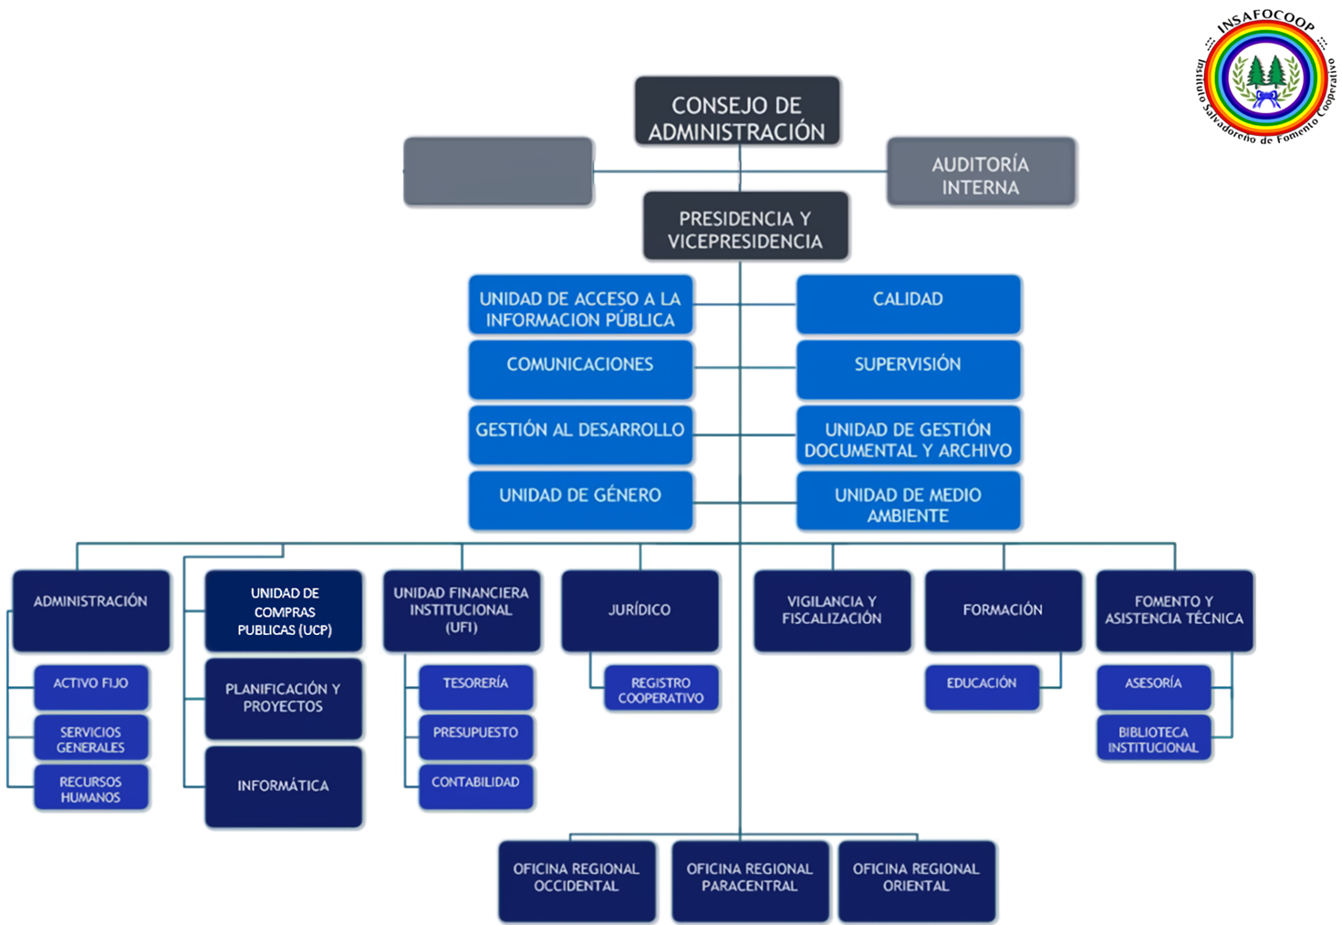

**OFICIALíA DE CUMPLIMIENTO**

**INSTITUCIONAL**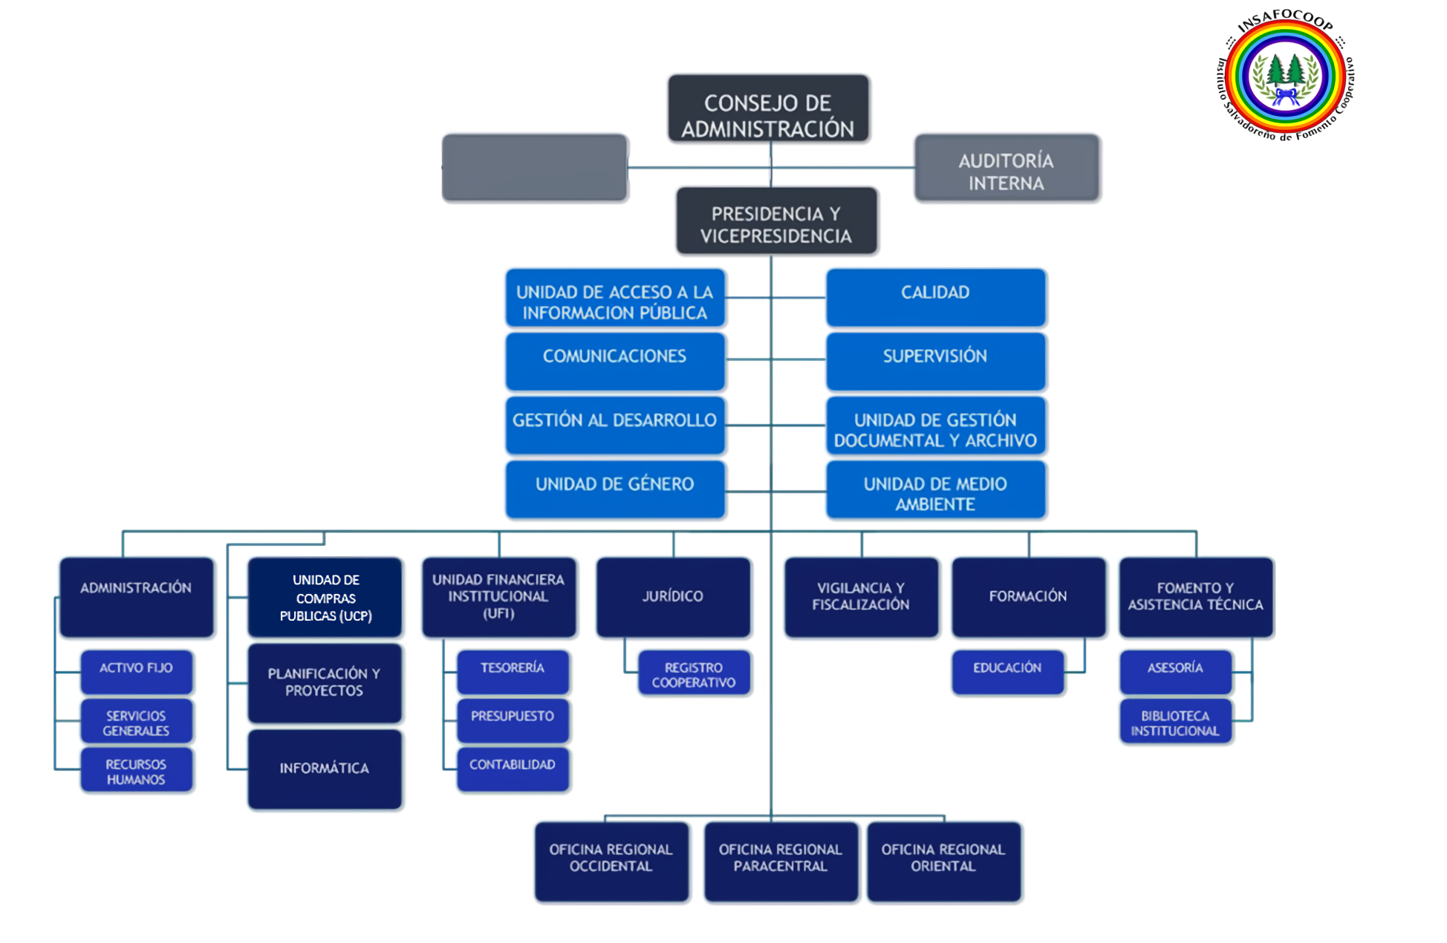L

MODIFICACIÓN

**Aprobada en sesión ordinaria del Consejo de Administración Nº 919 de fecha 10/10/2023**

VERSIÓN **ANTERIOR**

**De fecha 31/08/2023, aprobado en sesión ordinaria el Consejo de Administración Nº 910 realizada el 01/06/2023**